**Ultima Online Завет.**Сборник ответов на часто задаваемые вопросы.  
Rus_Version_17.01.2018  
Скачать последнюю версию можно тут  
[**https://github.com/Be1m0nt/Ultima-Online**](https://github.com/Be1m0nt/Ultima-Online)



**Установка Игры**

Заходим на сайт [www.uoforever.com](http://www.uoforever.com) находим ссылку на скачивание программы установщика.

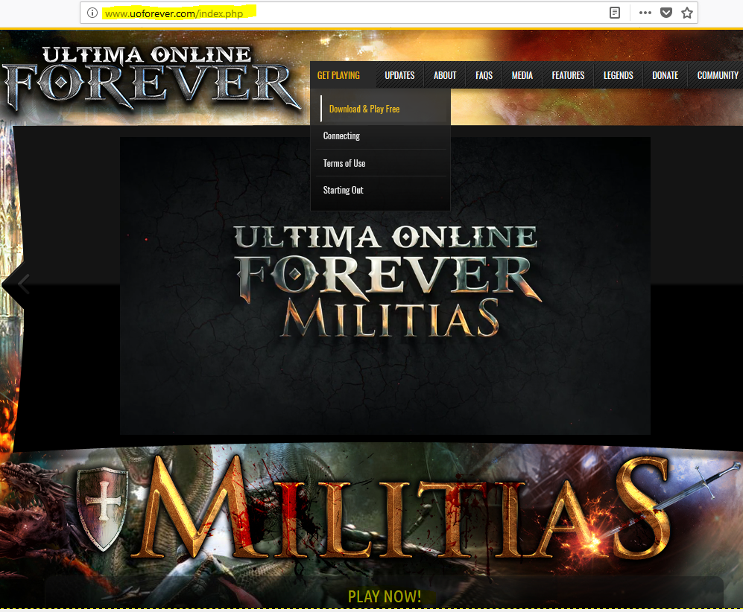

На данный момент ссылка на закачку установщика - <http://www.uoforever.com/dlc_welcome.php>  
нажимаем - PROCEED TO DOWNLOAD FULL CLIENT для скачивания программы.

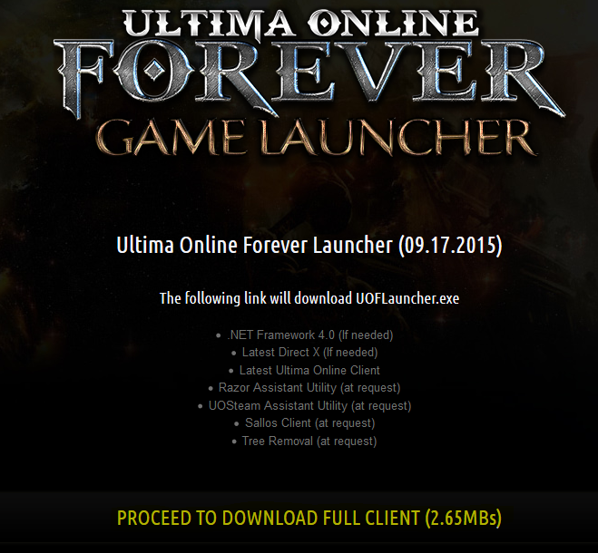

Можно предварительно создать папку, на желаемом диске, назвать ее как Вам удобнее, перенести туда программу установщик и запустить его.

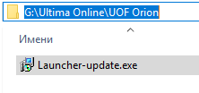

Нам предлагают установку UOF Launcher, автоматически подставив путь от куда мы запустили скачанный нами файл, соглашаемся.

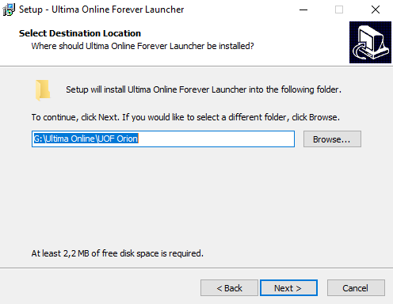

Установщик потребует установить системные файлы.

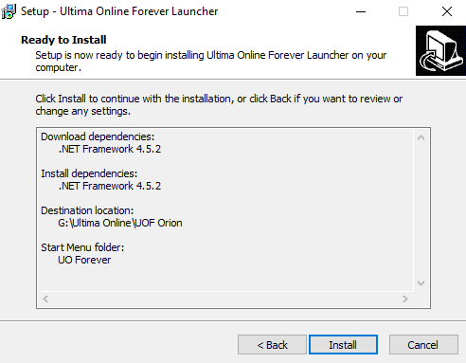

Далее, если у Вас Windows 7 и выше, появится сообщение что .NET Framework 4.5.2 или более позднее обновление уже установлены на этом компьютере, просто закрываем данное сообщение, установка продолжится и по окончании откроется окно Ultima Online Forever Launcher.

В Ultima Online Forever Launcher выберем вкладку Settings, в поле Ultima Online Directory укажите путь куда будет установлена Игра! Укажите путь откуда мы запускали установщик.

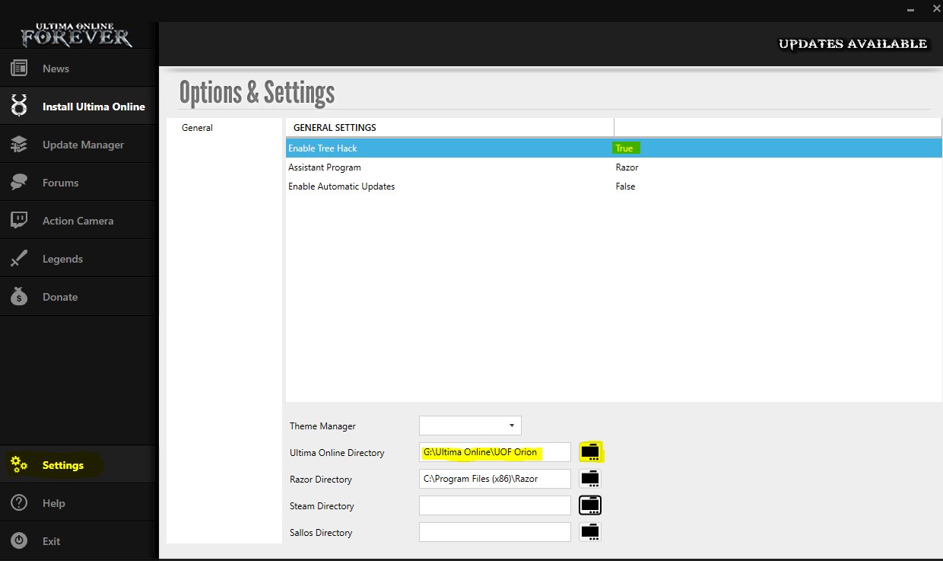

Если выбрать Настройку Enable Tree Hack в положении True, в игре вместо деревьев - будут отображаться пеньки, для удобства передвижения по лесу...

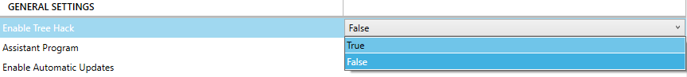

Нажимаем на Вкладку Install Ultima Online, начнется процесс закачки игры…



Когда закачка файлов завершиться – нам предложат установить игру.

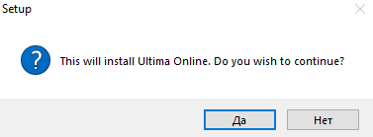

Далее все стандартно, также соглашаемся и продолжаем установку игры.  
После завершения установки игры в UOF Launcher заходим на вкладку Update Manager, смотрим, если файлы присутствуют - выбираем Update ALL для автоматического скачивания и обновления графических файлов игры до последней версии. Все установка игры завершена!

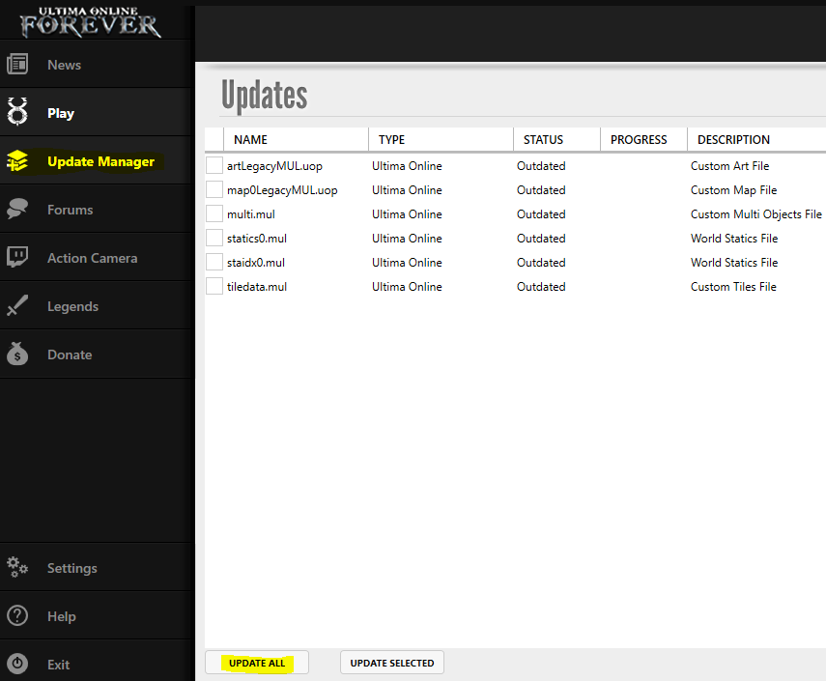

**Различные Клиенты для игры в Ultima Online.**

На данный момент существуют четыре популярных клиента-помощника для игры. Перечислим их сильные и слабые стороны, чтобы определится, на каком Вам будет удобнее играть:  
  
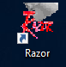 **RAZOR** – удобно что он устанавливается сразу вместе с игрой.  
(+) большой выбор уже существующих макросов для пвп так и для роста навыков и крафта.  
(-) развитие клиента на данный момент не ведется.  
(-) визуально есть проблемы с черными квадратами пустотами, при большом увеличении активного экрана, а также “дерганость” при беге   
  
 **UOSteam** - потребуется установка программы, но зато система целей и написания макросов, чуть лучше чем в Razor (более гибкая, меньше багов)  
(+) большой выбор уже существующих макросов для пвп так и для роста навыков и крафта.  
(-) развитие клиента на данный момент не ведется.  
(-) визуально есть проблемы с черными квадратами пустотами, при большом увеличении активного экрана, а также “дерганость” при беге

 **Sallos** – основное преимущество перед вышеупомянутыми клиентами, это приятная глазу визуализация!  
(+) увеличение активного игрового экрана не дает черных пустот, а также плавность движений и отклик просто шикарен.  
(+) проект медленно, но всё-таки в развитии  
(-) для новичков не совсем интуитивная – установка и настройка данного клиента  
(-) нет возможности написания больших макросов автоматизации на прокачку навыков или крафта.  
Данный клиент в основном используют уже прокачавшиеся игроки, для пвп или пвм.  
  
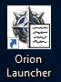 **Orion** – новый клиент, активно разрабатывается и обновляется.  
(+) взял лучшее от Sallos и UOSteam, то есть шикарная визуализация, а также возможность писать большие макросы на автоматизацию.  
(-) Поскольку клиент только набирает популярность, в интернете еще не распространены уже готовые макросы, но это быстро пройдет), а также найти уже готовые скрипты и задать вопросы можно на форуме или чате данного проекта.  
Форум: <https://orion-client.online/index.php> Чат Discord: <https://discord.gg/UcVKWzB>  
  
Чтобы избежать багов и возможность запускать различные клиенты-помощники одновременно, нужно установить игру в разные папки, для каждого нужного Вам клиента.  
К примеру у меня это реализовано так :  
Производилось 3 инсталляции игры в разные папки UOF UOS, UOF Sallos, UOF Orion.  
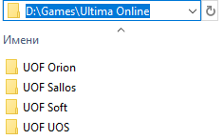

**УСТАНОВКА UOSteam Клиента.**

Скачать Клиент **UOsteam:**с сайта -[**http://www.uosteam.com/**](http://www.uosteam.com/)прямая ссылка на закачку –[**http://uos-update.github.io/UOS_Latest.exe**](http://uos-update.github.io/UOS_Latest.exe)После установки, для игры на сервере Ultima Online ForeverВносим изменения как на скриншотах:в Поле **Shard – login.uoforever.com**в Поле **Port – 2599  
Client Options –** если у вас установлено много папок с игрой Ультима, желательно указать напрямую где находится client.exe игры (в папке куда вы устанавливали игру UOF)  
**Ultima Online –** укажите Вашу папку где установлена игра.

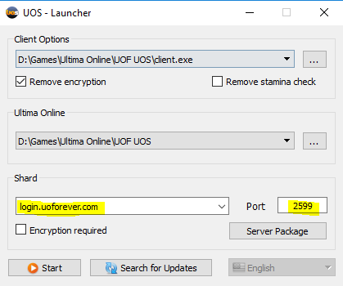

**(Инструкция не закончена )**

**Выкидывает из игры? Постоянно возникает ошибка connection lost?**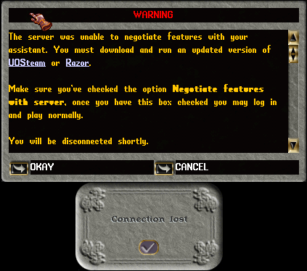

Убедитесь что активирована галка **Neogative features with server**В **UOSteam :** на вкладке General.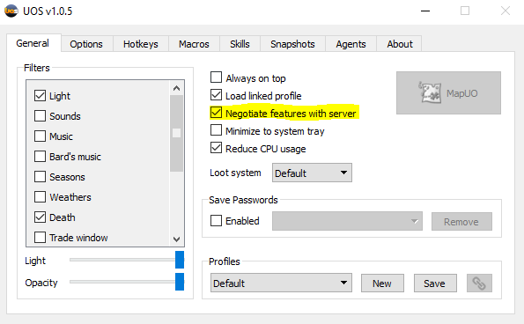

В **Razor:** вкладка Options**,** пункт **Neogative features with server** также должен быть активирован.

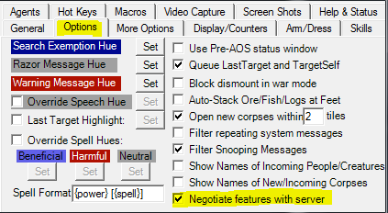

**УСТАНОВКА Orion Клиента.**

Скачать Клиент Orion:  
<https://orion-client.online/wiki/index.php?title=Download/Install_instructions>

Если Вы используете несколько клиентов для игры, желательно дополнительно установить игру в папку для использования Orion, переместите установщик в эту папку с игрой и запустите его.

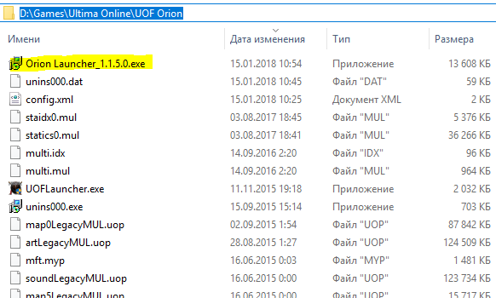

Запуститься установка, укажите путь для установки, установите в корень игры! Удалите /Orion Launcher что предлагается по умолчанию… далее соглашаемся со всем и завершаем установку.

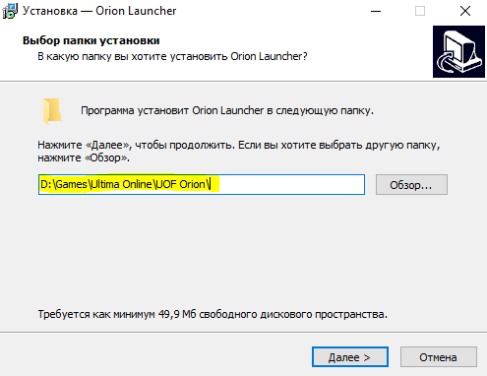

При запуске Orion Launcher - он запросит папку, куда был установлен, укажите ее  
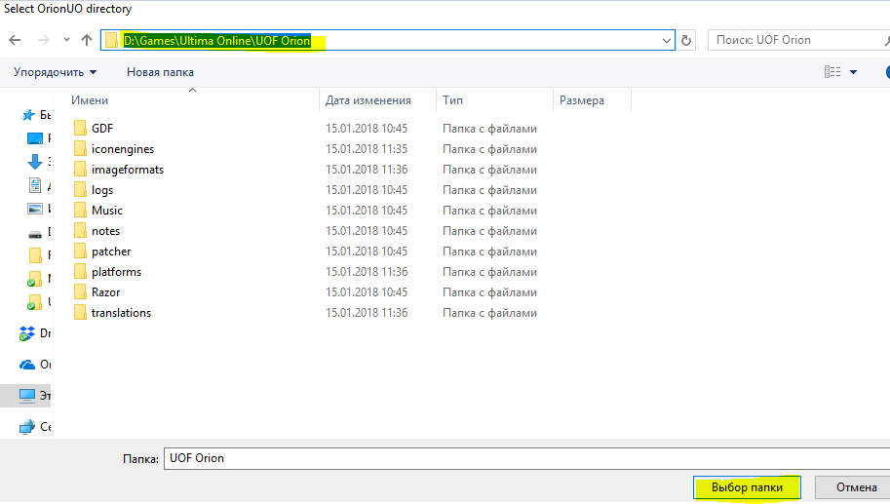

Нажмите Check new versions, затем Apply updates, чтобы проверить и установить последние обновления клиента.

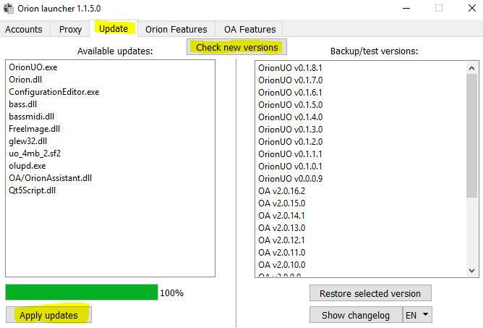

На вкладке Accounts, нажимаем Configure client version чтобы указать версию Ультимы в которую играем.  
В поле Client Version вбиваем 7.0.45.0 и подтверждаем кнопкой Create config.

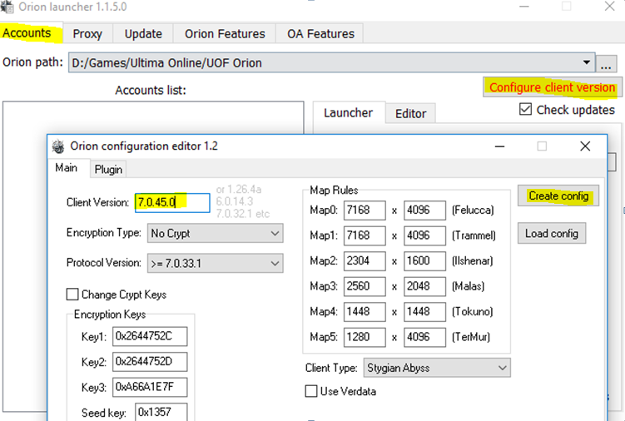

Далее, На вкладке Accounts, Editor выберем Configure client version – для настройки подключения к серверу игры.  
в Name: указываем удобное для Вас название~ UO Forever  
в Adress: login.uoforever.com,2599  
Подтверждаем добавление внесенной нами информации, кнопкой Add new

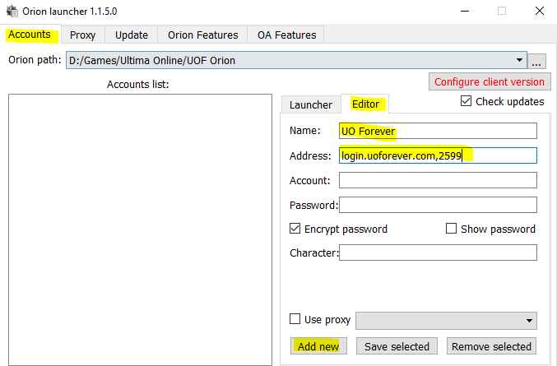

Все готово! По двойному клику созданного нами аккаунта или по нажатию кнопки Launch – Игра будет запущена.

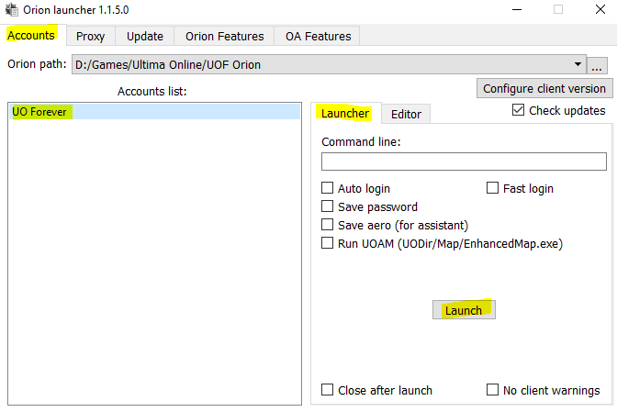

**ИЗМЕНЕНИЕ РАЗМЕРА ИГРОВОГО ОКНА В ULTIMA ONLINE**

Для клиентов UOSteam и Razor: в Игре (в меню Options) проверяем, что выставлены настройки как на скриншоте (у Вас иначе? – выбираем, как указано на скриншоте, жмем apply, okay и закрываем игру) далее….

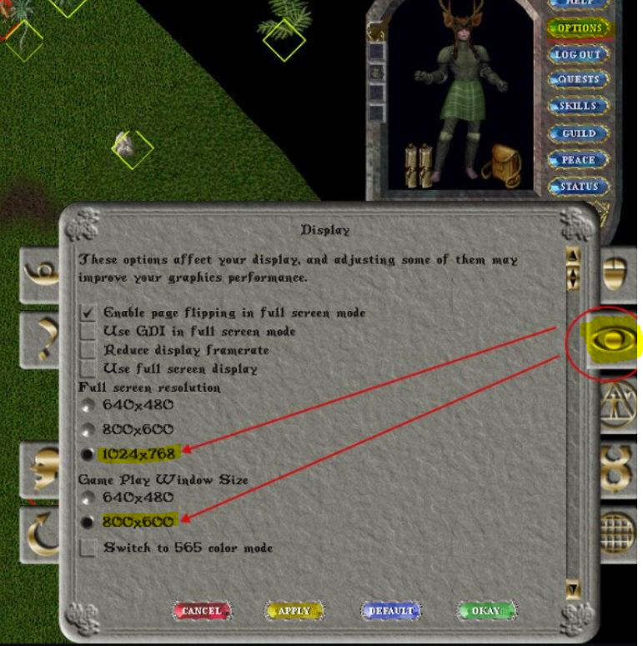

Если Вы играете в Клиенте **UOSteam**  **-** **до захода в игру персонажем!!!** (вкладка Options > General, Game Window) включаем галку Resize и выставляем нужное Вам разрешение активного игрового окна как на скриншоте.

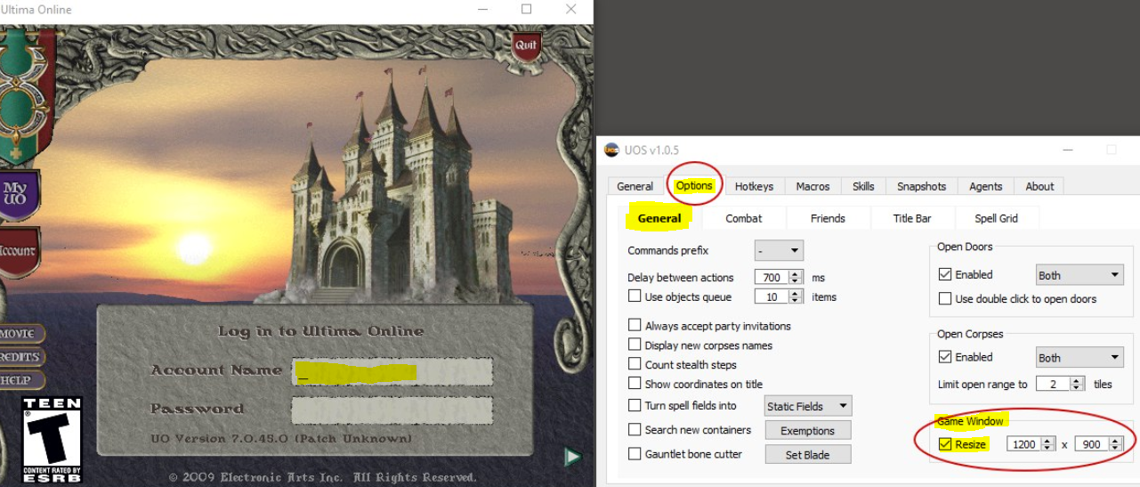

в Клиенте **Razor** (вкладка More Options, ставим галку Force Game Size) настройки применяться после следующего перезахода в игру.

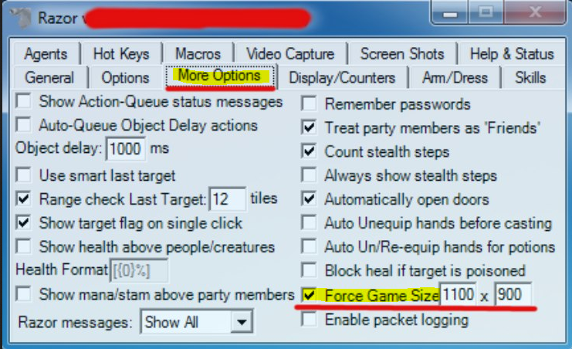

в Клиенте **Sallos**  настройки разрешения меняются при редактировании файла Configuration.xml , находится Windows 10: C:\Users\ВАШЕ ИМЯ ПОЛЬЗОВАТЕЛЯ!\AppData\Local\Sallos\Ultima Online

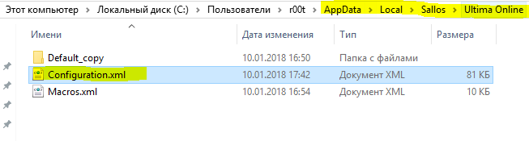

Открываете Блокнотом и меняете данные в строке “screenLayout game-x=…”  
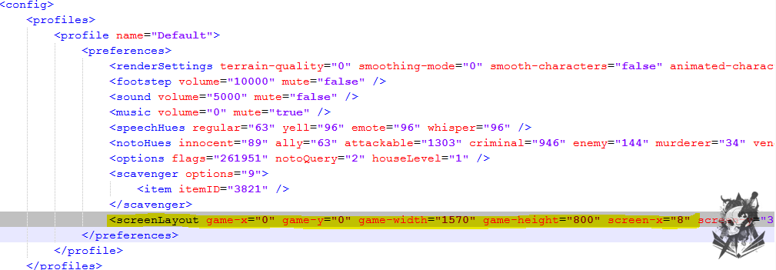

Заменяете как тут  
<screenLayout game-x="0" game-y="0" game-width="1570" game-height="800" screen-x="8" screen-y="30" screen-width="1570" screen-height="800" maximized="false" full-width="1024" full-height="786" fullscreen="false" />

в Клиенте **Orion**  просто подгоните нужный размер, потянув за кнопку - Resize game window.

